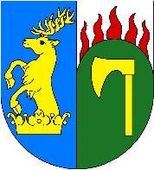
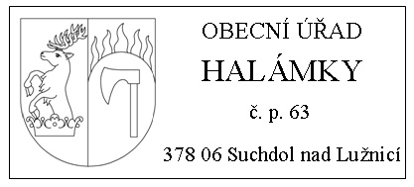

Vážení spoluobčané, v souvislosti s opatřeními Vlády ČR přijímanými v souvislosti s výskytem „Koronaviru“ na území ČR bylo doporučeno všem osobám starším, jak 65 let a zdravotně handicapovaným, omezit pohyb na veřejnosti a pokud možno nevycházet ze svých domovů (pokud se nejedná o akutní lékařské ošetření apod.).

V případě, že Vy, naší spoluobčané starší jak 65 let či zdravotně handicapovaní, nebudete mít možnost zajištění základních potravin, hygienických potřeb a léků ze strany Vašich blízkých či známých, je obecní úřad připraven cestou dobrovolníků nákup těchto základních životních potřeb pro Vás zajistit.

Vzhledem k omezenému počtu osob mladších jak 65 let v obci Halámky a také z důvodu organizačního by tato pomoc byla distribuována každé pondělí, středu a pátek. Z tohoto důvodu je nutno Vaší žádost s upřesněním Vašeho požadavku adresovat kontaktní osobě, což je starosta obce Jan Prokeš (tlf. č. 606 167 983) vždy v neděli, úterý a čtvrtek do 20:00 hodin.

Starosta obce
Jan Prokeš

